Výsledková listina 30. Rakovnická "15" - 31.8.2008
celkové pořadí | ročník | pořadí v kategorii | příjmení a jméno | klub / příslušnost | mezičas 5km | mezičas 10km | čas v cíli
1 | 73 | B1 | Hřích Jan | SKP Most | 17,56 | 35,52 | 53,40
2 | 72 | B2 | Wallenfels Jiří | Sok.Král.Vinohrady | 18,27 | 36,22 | 54,09
3 | 62 | C1 | Poduška Josef | MK Kladno | 18,27 | 36,29 | 54,28
4 | 64 | B3 | Klika Antonín | Loko Beroun | 19,00 | 38,07 | 56,13
5 | 69 | B4 | Martínek Filip | Sok. Vys.Mýto | 19,17 | 38,24 | 57,02
6 | 74 | A1 | Tlustý Jan | AC Tepo Kladno | 19,47 | 39,38 | 57,53
7 | 58 | C2 | Nenadál Jaroslav | Praha I | 19,47 | 39,12 | 57,59
8 | 71 | B5 | Matula Martin | Enervit Praha | 20,16 | 39,38 | 58,45
9 | 91 | A2 | Mundok Marian | AC Tepo Kladno | 20,33 | 40,21 | 58,53
10 | 71 | B6 | Brunát Vlastimil | Zbůch | 19,24 | 40,19 | 59,59
11 | 13 | A3 | Vánuš Josef | Enervit Praha | 21,09 | 41,22 | 1:00,41
12 | 75 | A4 | Maleček Martin | Žižkovští tygři | 20,28 | 40,45 | 1:00:51
13 | 77 | A5 | Šťastný Václav | Hředle | 20,40 | 40,58 | 1:01,26
14 | 59 | C3 | Šira František | AC Trial Plzeň | 20,46 | 41,50 | 1:01,59
15 | 68 | B7 | Bubeníček Jiří | Sokol Lhotka | 21,52 | 43,08 | 1:02:37
16 | 73 | B8 | Pela Zbyněk | Ski Pax Hor.Maxov | 21,03 | 42,12 | 1:02,52
17 | 48 | D1 | Kovárník Stanislav | AC Obora Hv. Pha | 22,13 | 43,20 | 1:03,59
18 | 74 | A6 | Ouzký Stanislav | Chomutov | 21,54 | 43,08 | 1:05,05
19 | 80 | A7 | Purkrábek Martin | AC Obora Hv. Pha | 21,43 | 44,34 | 1:05,05
20 | 75 | A8 | Kujíček Tomáš | Chomutov | 21,58 | 44,04 | 1:05:36
21 | 61 | C4 | Kmuníček Miloš | MK Kladno | 22.,43 | 45,09 | 1:06,13
22 | 75 | G1 | Raková Gabriela | MK Kladno | 23,07 | 45,55 | 1:06,27
23 | 74 | A9 | Bříza Pavel | MK Kladno | 22,42 | 45,20 | 1:07,01
24 | 67 | B9 | Stehlík Miroslav | Rakovník | 23,08 | 45,55 | 1:07,16
25 | 60 | I1 | Mališová Karla | USK Praha | 23,40 | 46,15 | 1:07,58
26 | 56 | C5 | Kubát Miloslav | Slaný | 23,47 | 46,44 | 1:09,00
27 | 68 | B10 | Čikara Patrik | Praha | 23,34 | 46,14 | 1:09,00
28 | 59 | C6 | Pucholt Jiří | Sokol Unhošť | 24,02 | 46,44 | 1:09,20
29 | 76 | A10 | Nečas Petr | Hostivice | 23,12 | 46,24 | 1:09,38
30 | 78 | A11 | Gaša Martin | Kladno | 23,47 | 47,20 | 1:09,46
31 | 74 | A12 | Bušta Štěpán | Kladno | 23,47 | 47,23 | 1:09,59
32 | 56 | C7 | Kropáč Vladimír | Sokol Unhošť | 23,47 | 47,34 | 1:11,32
33 | 78 | A13 | Kubalík Jan | Enervit Praha | 23,47 | 48,14 | 1:11,59
34 | 58 | C8 | Beránek Josef | MK Kladno | 24,20 | 48,48 | 1:12,51
35 | 50 | D2 | Pilík Sláva | Panský mlýn Rakovník | 25,14 | 50,04 | 1:13,42
36 | 85 | G2 | Macourková Andrea | TJ Praskolesy | 24,42 | 50,18 | 1:14,42
37 | 53 | D3 | Fingerhut Jiří | MK Kladno | 25,22 | 50,52 | 1:15,04
38 | 83 | G3 | Růžková Lucie | MK Kladno | 25,40 | 51,18 | 1:15,17
39 | 58 | C9 | Nedvěd Pavel | Kladno | 26,40 | 52,09 | 1:15,42
40 | 55 | C10 | Vimer Jan | Kladno | 25,22 | 51,11 | 1:16,08
41 | 46 | D4 | Šůcha Václav | SV Stříbro | 25,53 | 51,30 | 1:16,40
42 | 54 | C11 | Rock Jan | AC Obora Hvězda Praha | 26,40 | 52,09 | 1:16,45
43 | 57 | C12 | Řežábek Petr | USK Praha | 25,35 | 51,43 | 1:17,05
44 | 53 | D5 | Tůma František | MK Kladno | 26,40 | 52,43 | 1:17,12
45 | 75 | A14 | Filip Ladislav | Rakovník | 25,25 | 51,43 | 1:17,49
46 | 76 | A15 | Janko Lubomír | Rakovník | 25,08 | 51,15 | 1:17,53
47 | 40 | E1 | Merunka Jan | MK Kladno | 26,08 | 52,22 | 1:18,07
48 | 68 | B11 | Chládek Marcel | Rakovník | 25,55 | 52,05 | 1:18,20
49 | 81 | A16 | Černý Jiří | Praha | 27,56 | 24,21 | 1:19,11
50 | 43 | E2 | Holík Vlastimír | Liga 100 Praha | 26,49 | 53,58 | 1:20,43
51 | 66 | H1 | Alferyová Lenka | Sokol Král.Vinohrady | 27,27 | 54,49 | 1:20,47
52 | 61 | I2 | Breburdová Hana | MK Kladno | 28,01 | 55,11 | 1:21,12
53 | 78 | G4 | Gašová Dita | Kladno | 28,11 | 56,31 | 1:23,54
54 | 40 | E3 | Janeček Jaroslav | Praha | 27,27 | 55,21 | 1:24,18
55 | 65 | H2 | Středová Ivana | Klučov | 29,31 | 57,47 | 1:24,31
56 | 40 | E4 | Tlustý Ladislav | MK Kladno | 29,27 | 58,42 | 1:24,44
57 | 49 | D6 | Králíček Miloš | Rakovník | 30,03 | 57,44 | 1:25,17
58 | 83 | G5 | Vančurová Radka | Enervit Praha | 28,15 | 58,07 | 1:26,35
59 | 77 | A17 | Fouchard Thomas | Valeo Rakovník | 25,01 | 1:00,08 | 1:31,50
60 | 59 | I3 | Repaňová Ivana | AC Obora Hvězda Praha | 36,35 | 1:02,26 | 1:34,05
61 | 48 | D7 | Ouzký Vlastimil | AFK Chomutov | 37,52 | neměřeno | 1:46,10
62 | 37 | E5 | Skalník František | Tuchlovice | neměřeno | 1:14,14 | 1:49,34
63 | 40 | E6 | Kusebouch Rudolf | MK Kladno | neměřeno | 1: 15,28 | 1:52,19

Za krásného slunečného, přitom příjemně chladivého počasí se odehrála na silnici mezi Křivoklátem a Rakovníkem jubilejní třicátá Rakovnická patnáctka. Ke startu před sokolovnou v Křivoklátě se sešla rekordní účast posledních let. Plných 63 závodníků, z toho desítka (!!) žen vyrazila okamžitě do prvního menšího stoupání směrem na Městečko. O bezpečnost závodníků v prvních kilometrech závodu se postarala Policie ČR, která vyprovodila závodníky i krutými serpentinami a dvoukilometrovým nejprudším stoupáním Městečkem. Již na první měřené pětce získal pozdější absolutní vítěz Jan Hřích (kat. od 35 let) půlminutový náskok, který si udržel až do cíle před dvojicí Wallenfels a Poduška, kteří bojovali bok po boku o stříbrnou příčku. Na desátém kilometru těsně před nejvyšším bodem stoupání Špičáku získal Wallenfels pět vteřin a odvážným seběhem rozhodl o svém druhém místě. Josef Poduška se spokojil s vítězstvím ve starší kategorii od 45 let a doběhl celkově třetí. Mezi ženami se odehrál souboj mladé Gábiny Rakové ze Hvozda (MK Kladno) a veteránkou Karlou Mališovou. V prvním stoupání Městečkem získala mladší běžkyně asi třicetivteřinový náskok, který zkušená Mališová dokázala v rovinaté prostřední „pětce“ a stoupání k desátému km stáhnout až na dvacet vteřin. V prudkém seběhu ze Špičáku a finiši do cíle byla ale lepší Raková a vyhrála o půldruhé minuty. V kategorii mužů od 55 let dominoval Standa Kovárník, který druhému Pilíkovi nadělil deset minut. Pětašedesátníky ovládl lánský Honza Merunka. Nejpočetnější kategorií byla překvapivě ta vůbec nejmladší. Běžců do 35 let se totiž sešlo na startu plných sedmnáct z nichž nejlepším byl celkově šestý Jan Tlustý..
Poděkování patří za sponzorskou podporu závodu, o kterou se zasloužili přidělením grantu Město Rakovník, dále Elektro-Viola Rakovník, Marcel Chládek, Sport U Brány, Sport Šimůnková, Jindřich Sinkule a Pivovar Rakovník. Závod se povedl pořadatelům a na jubilejní třicátou patnáctku běžce upozornily jubilejní čelenky a nátepníčky, které dostali u prezence. Delší fronta u guláše posloužila navázání hovorů a dvě startovní čísla obohatila Plzeňsko, kam je dopravili Vlasta Brunát do Zbůchu a Fanda Šira do Plzně. Jinak vše v pohodě, a tak se na vás všechny i další vaše kámoše těšíme napřesrok. Osobně děkuji mým přátelům, kteří mi pomohli s organizací a umožnili tak závod také absolvovat. Všichni se dobře a s přáním dobré kondice váš
Sláva Pilík

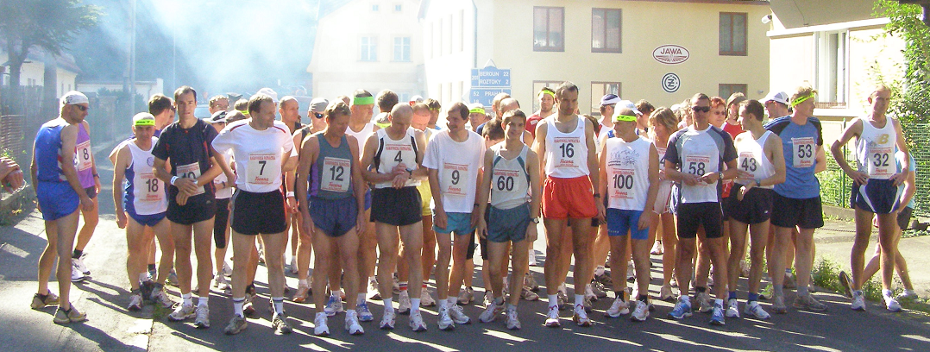
Start závodu se odehrál v oblacích kouře z dvorku paní odnaproti, jež si prostě nedala říci. Potřebovala by proběhnout, že ano?

